LỜI NÓI ĐẦU
Nói đến CNTT là chúng ta hình dung ngay tới một môi trường phát triển năng động vào bậc nhất trên toàn thế giới hiện nay. Nó được ứng dụng vào mọi mặt của đời sống của con người, từ công việc cho tới giải trí.
Cùng với sự phát triển vượt bậc của CNTT, con người đã cho ra đời rất nhiều sản phẩm mang tính giải trí mạnh mẽ và hấp dẫn, tuy nhiên những chương trình nhỏ mang tính trí tuệ vẫn chiếm một thị phần nào đó trong lĩnh vực này. Một trong những chương trình đó phải kể tới là các chương trình chơi cờ, đại diện là “Trò chơi cờ Caro”. Cờ Caro được khá nhiều người ưa thích vì tính đơn giản của trò chơi nhưng bản thân lại mang tính trí tuệ khá cao.
Chương trình được viết bằng ngôn ngữ c#, là một ngôn ngữ có khả năng tương tác khá mạnh với những công cụ sẵn có giúp cho người lập trình phát triển ứng dụng cực nhanh và thuận tiện.
Bản thân là một sinh viên trong điều kiện thực tế công việc, kinh nghiệm lập trình chưa có nhiều, quá trình thực hiện việc viết chương trình cũng như kỹ năng còn nhiều hạn chế. Tuy chương trình chỉ rất nhỏ và còn nhiều lỗi nhưng nó giúp chúng em có niềm tin để thực hiện nhiều công việc lớn hơn sau này. Mặc dù đã cố gắng giải quyết bài toán một cách đúng đắn nhất nhưng chắc chắn vẫn không thể tránh khỏi những thiếu sót. Nhóm em thực hiện đề tài này mong muốn nhận được các ý kiến. đóng góp để có thể hoàn thành chương trình này.

Mô tả bài toán

1. Mô tả chương trình:
- Trò chơi đối kháng. Gồm 2 người chơi, đối thủ này sẽ tìm cách dành chiến thắng trước đối thủ kia trong một số hữu hạn nước đi, mỗi nước đi đuợc tạo ra dựa từ 1 trạng thái bất kỳ của trận đấu. Nếu sau 1 số giới hạn nước đi, nếu chưa ai dành chiến thắng thì xem như hoà. Ngoài ra, thông tin về trận đấu là hoàn toàn biết đuợc đối với cả 2 đối thủ.
- Cờ Carô cũng là 1 loại trò chơi đối kháng, trong đó mỗi đối thủ trong mỗi lượt đi của mình sẽ chọn 1 ô trống còn lại trên bàn cờ (kẻ sẵn các ô lưới ) sao cho tạo thành 5 liên tiếp để chiến thắng ... Ngoài ra, có luật thi đấu mà người ta đã chứng minh đuợc người đi truớc bao giờ cung có thuật toán để thắng, do đó để hạn chế thuận lợi của người đi trước, người ta đã đặt ra luật sau (luật này sẽ sử dụng cho quá trình phát triển chương trình ) :
+ Bàn cờ có kích thước tuỳ ý NxM ( ở đây chương trình giới hạn kích thước là 10x10)
+ Nếu tồn tại đúng 5 con liên tiếp trên 1 hàng là thắng (chéo, ngang, dọc).
+ Nếu hết chỗ đi thì 2 bên hoà.

Thiết kế chương trình.

Phân tích chương trình:
- Thông tin về bàn cờ và các ô cờ được lưu vào 1 mảng 2 chiều mỗi phần tử của mảng tương ứng với 1 ô cờ trên bàn cờ
- Mỗi 1 ô cờ sẽ có 1 trong 3 trạng thái là 0 (chưa được đi), 1 (được người thứ nhất đi) . Ban đầu tất cả các ô cờ đều có trạng thái là 0, sau mỗi 1 nước đi sẽ được thay đổi trạng thái thành X (hoặc O ) tùy theo người đi nước cờ đó.
- Sau mỗi 1 nước đi chương trình sẽ kiểm tra điều kiện tiếp tục trò chơi: Trò chơi sẽ vẫn tiếp tục nếu vẫn còn nước đi và chưa có người nào thắng cuộc (Nếu hết nước đi có nghĩa là 2 người hòa nhau).
+ Điều kiện thắng là có 5 nước liên tiếp nhau trên 1 hàng ngang (hoặc hàng dọc, hoặc hàng chéo)
- Phân tích giao diện:
- Giao diện gồm 3 phần :
+ Form Trang chủ : hiển thị thông tin
+ Form Bắt đầu chơi: vào game chơi
+ Form Hướng dẫn

Giao diện chương trình:
- Giao diện Form trang chủ:
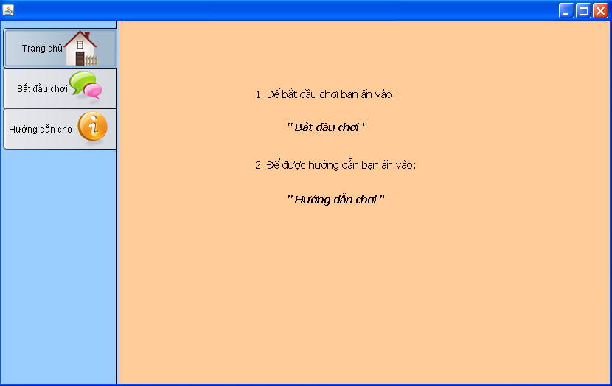
- Giao diện Form hướng dẫn chơi:

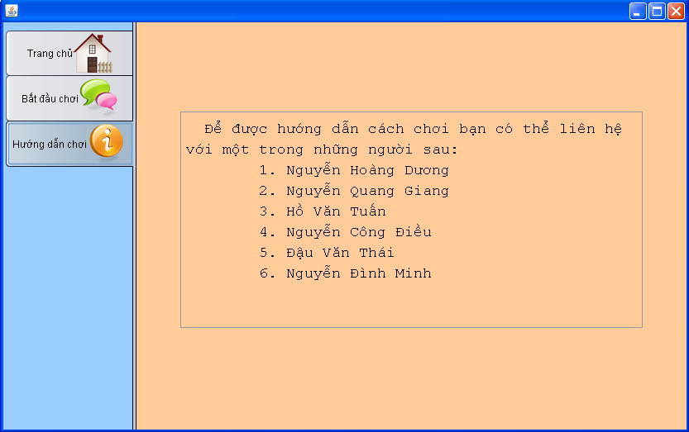
- Giao diện Form chơi cờ ca rô khi bắt đầu:
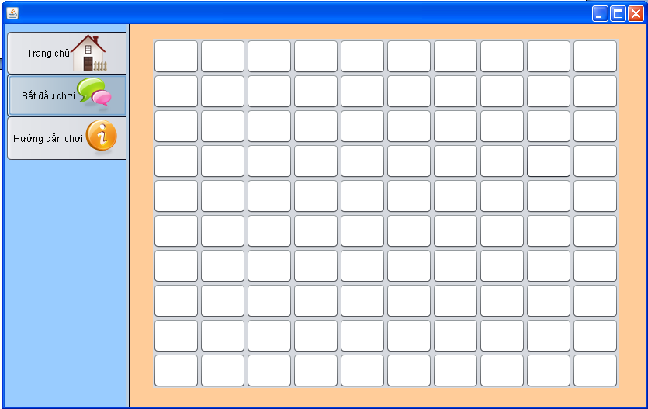

- Giao diện Form chơi cờ ca rô khi người đi “ X “ thắng

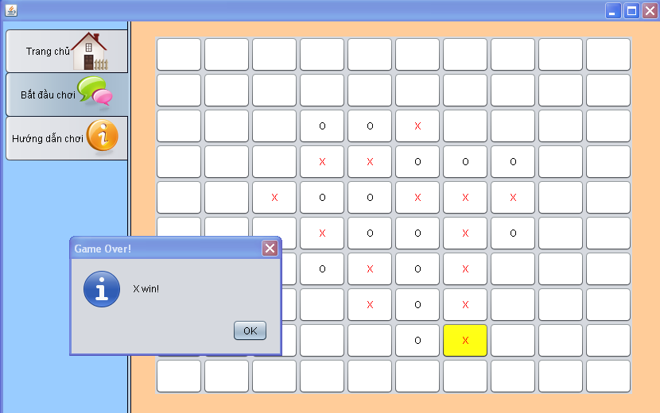

- Giao diện Form chơi cờ ca rô khi người đi “ O ” thắng

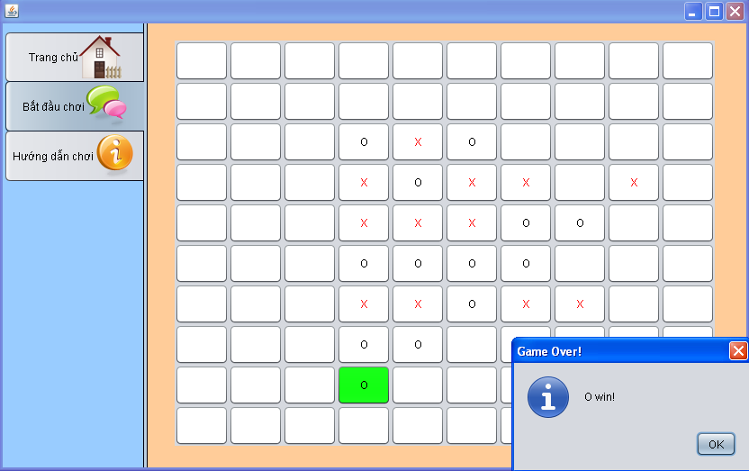

Mã nguồn chương trình.
- Code sự kiện khi click vào Form: Mainfrm để bắt đầu trò chơi
private void jTabbedPane1MouseClicked (java.awt.event.MouseEvent evt) {
// TODO add your handling code here:
Caro caro= new Caro();
jPanel7.add(caro.add());
}

- Code trong Class Caro:
JPanel pan = new JPanel();
public JFrame frame = new JFrame();
public int n = 10, m = 10, num = 0, diem = 0;
public JButton btn[][] = new JButton[n][m];
int pos[][] = new int[m][n];
//ham add
public void add() {
frame.add(pan);
pan.setLayout(new GridLayout(n, m));
for (int i = 0; i < n; i++) {
for (int j = 0; j < m; j++) {
pos[i][j] = num;
num++;
}
}
for (int i = 0; i < n; i++) {
for (int j = 0; j < m; j++) {
btn[i][j] = new JButton();
btn[i][j].addActionListener(this);
pan.add(btn[i][j]);
}
}
for (int i = 0; i < n; i++) {
for (int j = 0; j < m; j++) {
btn[i][j].setBackground(Color.white);
}
}
frame.setVisible(true);
pan.setSize(600, 800);
frame.setSize(600, 600);
frame.setResizable(false);
frame.setLocationRelativeTo(null);
frame.setDefaultCloseOperation(JFrame.EXIT_ON_CLOSE);
}

//tim o trong de set text ( Vẽ X hoặc O vào mảng )
public void actionPerformed(ActionEvent e) {
for (int i = 0; i < n; i++) {
for (int j = 0; j < m; j++) {
if (e.getSource() == btn[i][j] && btn[i][j].getText() != "X" && btn[i][j].getText() != "O") {
if (diem % 2 == 0) {
btn[i][j].setText("X");
btn[i][j].setForeground(Color.RED);
diem++;
if (win(i, j, btn[i][j].getText())) {
btn[i][j].setBackground(Color.yellow);
JOptionPane.showMessageDialog(null, "X win!", "Game Over!", JOptionPane.INFORMATION_MESSAGE);
for (int i1 = 0; i1 < n; i1++) {
for (int j1 = 0; j1 < m; j1++) {
btn[i1][j1].setText("");
btn[i1][j1].setBackground(Color.white);
}
}
}
} else {
btn[i][j].setText("O");
btn[i][j].setForeground(Color.BLACK);
diem++;
if (win(i, j, btn[i][j].getText())) {
btn[i][j].setBackground(Color.green);
JOptionPane.showMessageDialog(null, "O win!", "Game Over!", JOptionPane.INFORMATION_MESSAGE);
for (int i1 = 0; i1 < n; i1++) {
for (int j1 = 0; j1 < m; j1++) {
btn[i1][j1].setText("");
btn[i1][j1].setBackground(Color.white);
}
}
}
}
}
}
}
}

//kiểm tra điều kiện thắng
public boolean win(int x, int y, String name) {
int k, j;
int d = 0;
// kt chiều dọc
for (k = -4; k <= 4; k++) {
if (x + k >= 0 && x + k < n) {
if (btn[x + k][y].getText() == name) {
d++;
} else if (d < 5) {
d = 0;
}
}
}
if (d >= 5) {
return true;
} else {
d = 0;
}
//xét chiều ngang
for (k = -5; k <= 5; k++) {
if (y + k >= 0 && y + k < n) {
if (btn[x][y + k].getText() == name) {
d++;
} else if (d < 5) {
d = 0;
}
}
}
if (d >= 5) {
return true;
} else {
d = 0;
}
//chéo
for (k = -4, j = 4; k <= 4 && j >= -4; k++, j--) {
if (y + k >= 0 && y + k < n && x + j >= 0 && x + j < m) {
if (btn[x + j][y + k].getText() == name) {
d++;
} else if (d < 5) {
d = 0;
}
}
}
if (d >= 5) {
return true;
} else {
d = 0;
}
for (k = -4; k <= 4; k++) {
if (y + k >= 0 && y + k < n && x + k >= 0 && x + k < m) {
if (btn[x + k][y + k].getText() == name) {
d++;
} else if (d < 5) {
d = 0;
}
}
}
if (d >= 5) {
return true;
}
return false;
}

Kết Luận
- Trên đây là toàn bộ chương trình “Xây dựng chương trình Trò chơi cờ Caro”.Qua nghiên cứu tài liệu và quá trình học tập của bản thân cùng chúng em hoàn thành chương trình này.
- Với trình độ hiểu biết và kỹ năng lập trình còn nhiều hạn chế nên không tránh khỏi những sai sót rất mong được sự thông cảm của các thầy cô và đóng góp ý kiến xây dựng cho em để giúp em ngày càng hoàn thiện hơn trong kỹ năng lập trình..
- Một lần nữa em xin cảm ơn thầy đã tận tình chỉ bảo. hương dẫn em trong suốt thời gian thực hiện cho đến khi hoàn thành chương trình.
Em xin chân thành cảm ơn !

- Tài liệu tham khảo và phân công công việc.
1. Tài liệu tham khảo
- https://www.google.com.vn/
- http://congdongjava.com/

2. Phân công công việc
STT | Họ và tên | Công việc | Chú thích
1 | Nguyễn Hoàng Dương | - Thiết kế giao diện  - Phân tích chương trình  - Code hệ thống | Nhóm trưởng
2 | Nguyễn Quang Giang | - Tìm tài liệu hướng dẫn
3 | Nguyễn Công Điều | - Tìm tài liệu hướng dẫn
4 | Hồ Văn Tuấn
5 | Nguyễn Đình Minh
6 | Đậu Văn Thái

